Додаток №1 «Вимоги до розміщення вивісок в місті Луцьку»
Біля входу в приміщення (в т.ч. у подвір’ї, на сходовій клітці тощо), яке займає суб’єкт господарювання, що встановлює вивіску. | 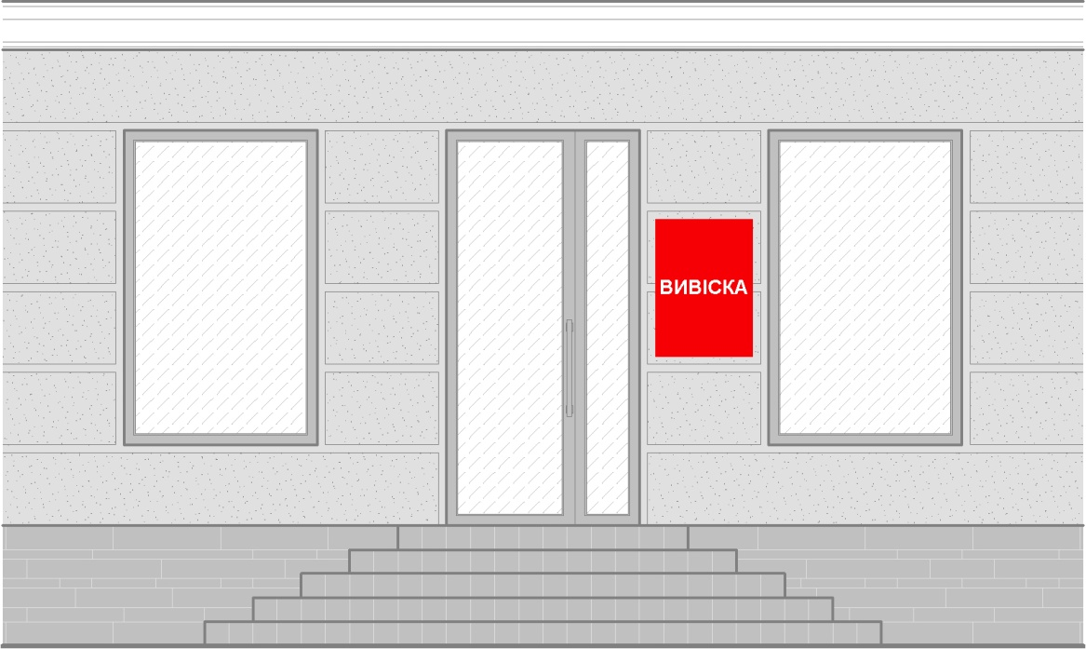
Над вхідними дверима, над вітринами та над віконними прорізами. | 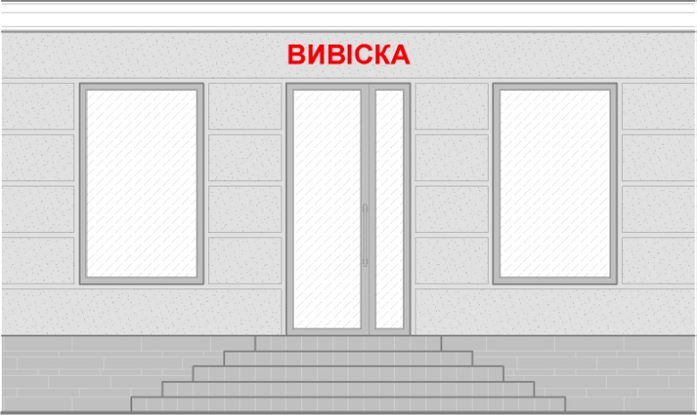
Не вище першого поверху або цоколя будівлі.  Дозволяється встановлення вивіски вище першого поверху, або на фронтоні, якщо суб’єкту господарювання, на праві приватної власності належить вся будівля, при умові якщо місце встановлення вивіски передбачено авторським проектом будинку або погодженим паспортом фасаду будівлі. | 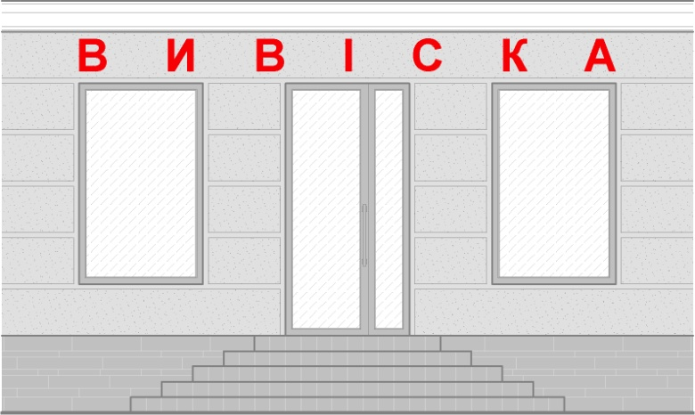
Якщо у будівлі знаходиться декілька власників (орендарів) приміщень, зовнішній вхід для яких є спільним, то їх вивіски на фасаді повинні розташовуватись на невеликих табличках однакового розміру (площею до 0,3м²), та з однакового матеріалу, розміщених біля входу (виїзду) у будівлю (приміщення). Окрім того, їхні вивіски можуть бути розташовані безпосередньо біля дверей належних їм приміщень | 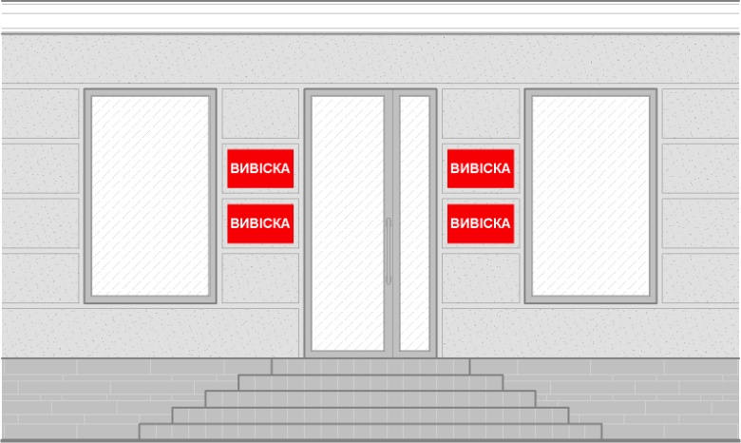

На огорожі та її вхідній (в’їздній) брамі, якщо суб’єкт господарювання на праві приватної власності належить вся будівля та вся земельна ділянка. | 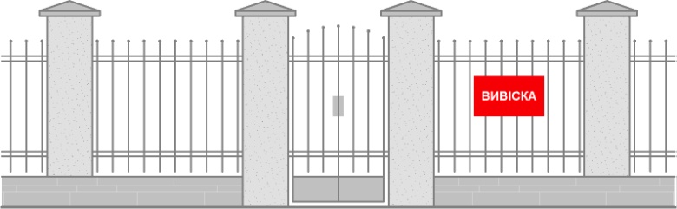
 | 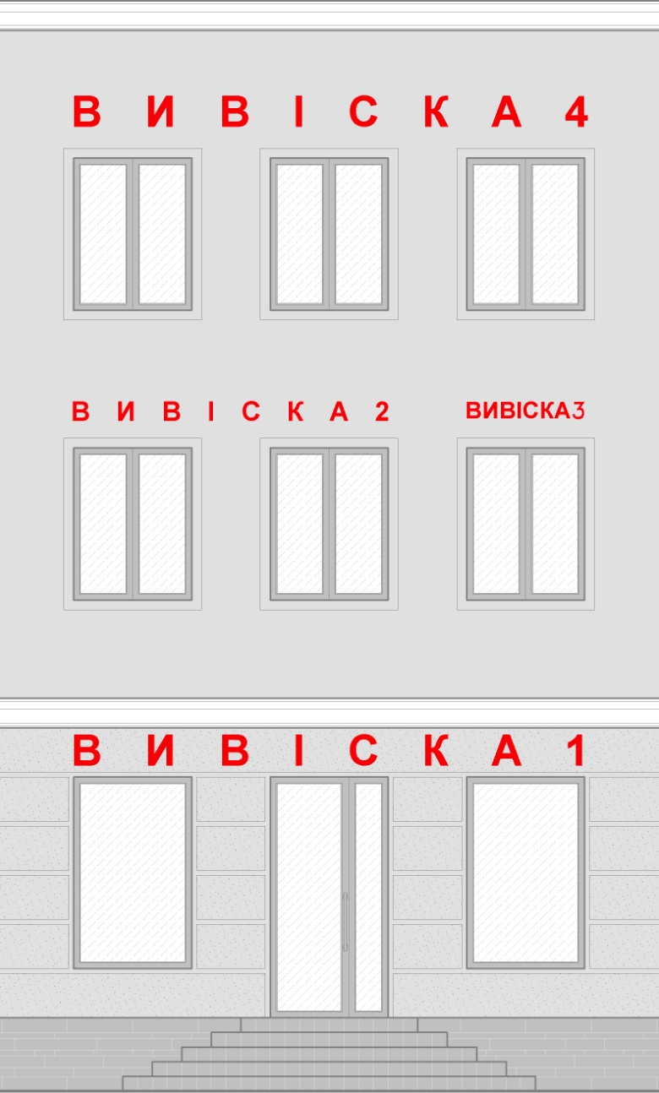

«як не може встановлюватись вивіска»
Вивіска повинна враховувати розмір та місце розташування раніше погоджених та встановлених на цьому ж будинку вивісок. Перевага надається комплексному підходу до проектування та розміщення кількох вивісок на одному фасаді. | 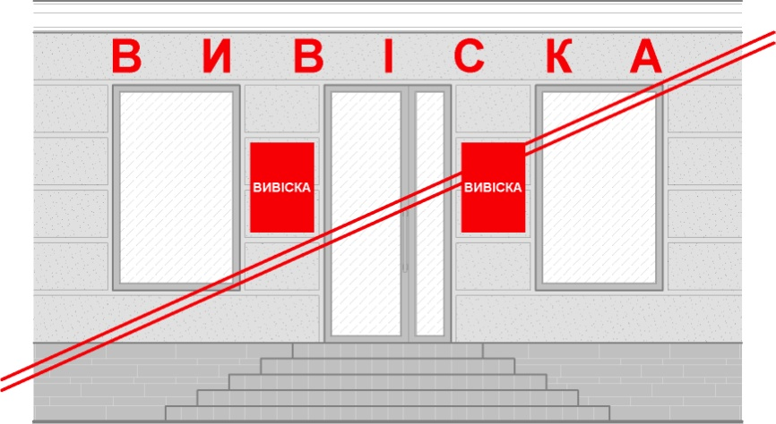
На фасаді вище першого поверху, крім випадків перелічених вище. | 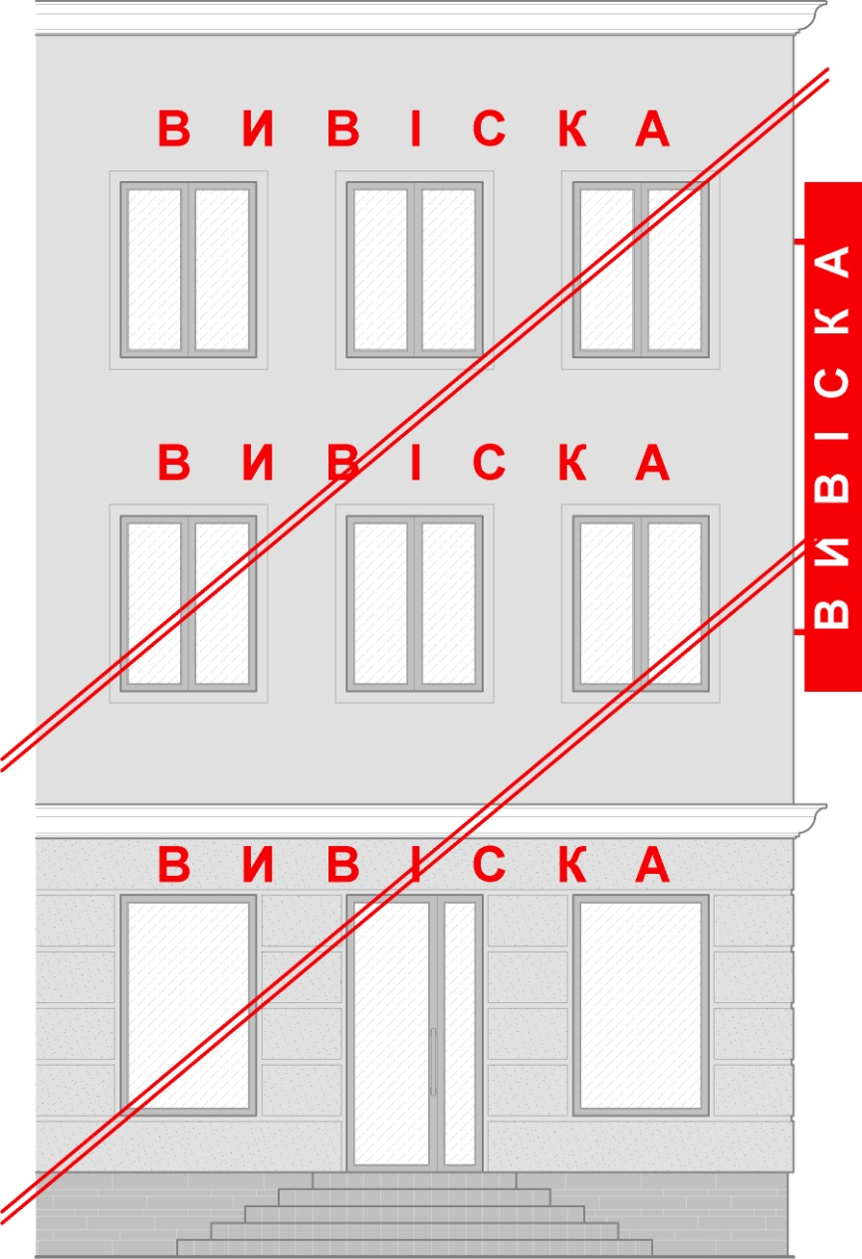

Із заповненням дверних, віконних прорізів та вітрин площинами вивісок більше 50%. | 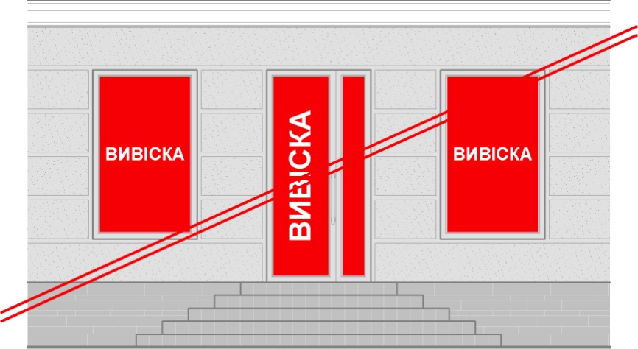
Із закриття огорож балконів, архітектурних та декоративних елементів фасаду. | 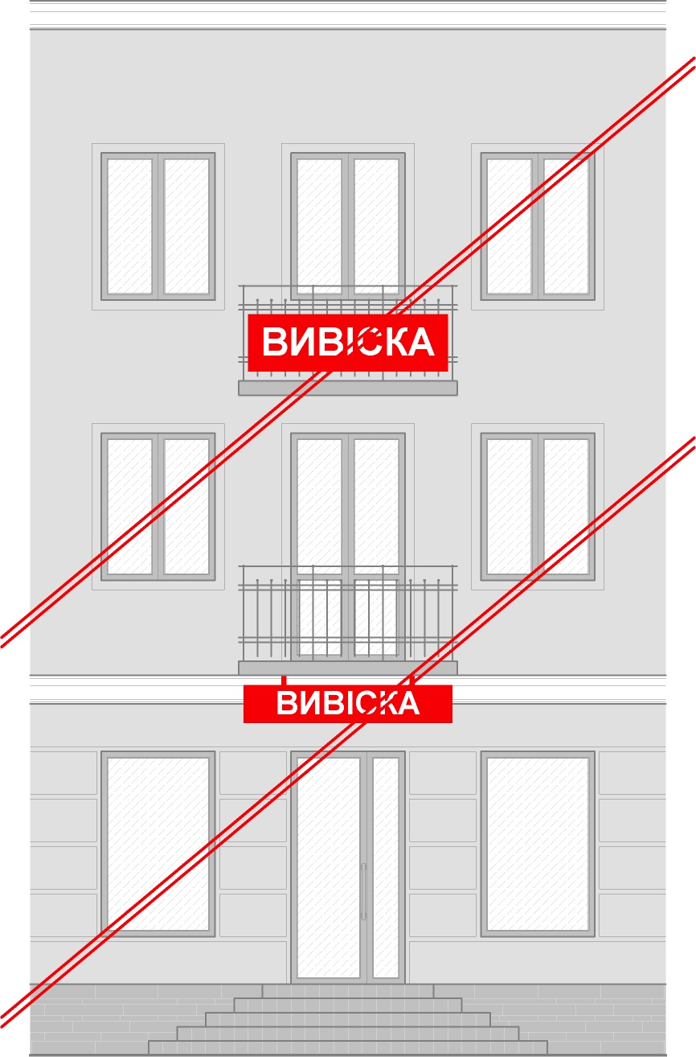

Розміри вивісок повинні бути масштабованими до архітектурного вирішення фасаду та його елементів. | 